Проект программы
«Модернизация контейнерных площадок для хранения ТБО закрытого типа»
на территории МО Мончегорск с подведомственной территорией
Мурманская область
Управляющая организация
общество с ограниченной ответственностью «Ваше ДУ»

г. Мончегорск 2019г.

Введение

Одной из проблем человечества является нарастание объёмов отходов производства и потребления (далее - отходов). Темпы роста образования отходов опережают их переработку, обезвреживание и утилизацию. Ежегодно в Российской Федерации образуется более 7 млрд. тонн бытовых, сельскохозяйственных. Считается, что ежегодный темп прироста нормы образования ТБО составляет до 3%. Под твёрдыми бытовыми отходами (общепринятое – ТБО) подразумевают предметы, которые не утилизируются в быту и не имеют нужных потребителю свойств.
На основе годовых норм образования ТБО определяют необходимые мощности оборудования и транспортных средств по сбору и вывозу ТБО.
В городе Мончегорск в жилых домах, имеющих действующие мусоропроводы, сбор и накопление ТБО производится в мусорокамерах жилых домов в контейнеры объёмом преимущественно 0,7-0,8 м³. В домах, которые не оборудованы мусоропроводами, сбор и накопление ТБО осуществляется в стандартные контейнеры объёмом 0,8 м³, которые установлены на специальных контейнерных площадках. В жилых домах, где оборудованный мусоропровод по каким-либо причинам не эксплуатируется, сбор и накопление ТБО также производится в стандартные контейнеры объёмом 0,8 м³. Во всех случаях, независимо от схемы сбора и накопления, вывоз накопленных отходов осуществляется ежедневно.

Для накопления крупногабаритных отходов в городе Мончегорск принята система, в соответствие с которой ТБО накапливаются на контейнерных площадках или определённых для этих целей местах (дома с действующими мусоропроводами).

В настоящее время материально-техническая база сферы обращения с отходами в муниципалитете развита слабо. Использование региональным оператором по обращению с ТКО устаревших контейнеров открытого типа приводит к ухудшению эстетического облика населённого пункта, загрязнению прилегающих территорий, потерям качества потенциально содержащихся в отходах вторичных ресурсов из-за воздействия осадков.

Цель проекта

Для того, чтобы в доме был порядок люди придумали убирать всевозможные вещи и предметы в шкафы. Сегодня никому не придёт в голову держать все на виду. Так почему бы не убрать и мусорный контейнер в специализированный шкаф.
На сегодняшний день состояние мест сбора и накопления ТБО (твёрдые бытовые отходы) в городе, мягко говоря, оставляет желать лучшего.
Разнообразные ограждающие конструкции имеют неприглядный вид и требуют постоянного ухода (покраска, ремонт, замена секций и навесов), но при всем этом они все равно не спасают от крыс, мышей, мух и неприятного запаха. Бездомные животные и птицы растаскивают мусор по всей территории. Не приходиться говорить, что происходит при сильном ветре, т.к. мусорные контейнеры стоят всегда открытыми.
Пунктом 2 Постановления Правительства РФ от 12.11.2016 г. № 1156, в соответствии с которым утверждены Правила обращения с отходами, установлены следующие понятия:
«контейнер» - мусоросборник, предназначенный для складирования твёрдых коммунальных отходов, за исключением крупногабаритных отходов;
«контейнерная площадка» - место накопления ТКО, обустроенное в соответствии с требованиями законодательства РФ в области охраны окружающей среды и законодательства РФ в области обеспечения санитарно-эпидемиологического благополучия населения и предназначенное для размещения контейнеров и бункеров.
Главная цель проекта - навести порядок в городе Мончегорск в части размещения контейнеров на придомовых территориях, находящихся под управлением ООО «ДУ». Упорядочить процесс размещения «контейнерных площадок» с учётом требований нормативно-правовых документов Российской Федерации.
Основная цель Программы модернизации контейнерных площадок для хранения ТБО закрытого типа – сделать каждый двор города Мончегорска красивым, удобным и комфортным для проживания через модернизацию контейнерных площадок, выполненную с учётом современных требований к сбору и хранению ТБО.
Главная особенность проекта состоит в том, что источниками финансирования работ выступают с одной стороны собственники помещений в МКД, так и муниципалитет г. Мончегорска и региональное правительство Мурманской области с другой стороны. Причём последние оплачивают большую часть стоимости работ.
Предлагается распределить софинансирования следующим образом:
- жители МКД - 20% от общих затрат, остальная сумма – 80% – делится между двумя источниками финансирования: правительством Мурманской области и муниципалитетом города Мончегорска.

Для участия в Программе собственникам помещений в МКД необходимо провести общее собрание, в ходе которого принять решение об участии в программе.
Участие в Программе
    - Выбрать уполномоченного представителя собственников помещений для осуществления контроля проведения работ и их приёмки (при отсутствии в доме совета МКД)
    - Утвердить тип контейнерного шкафа.
    - Оформить протокол собрания.
    - Направить протокол в управляющую компанию.
Управляющая организация проинспектирует контейнерную площадку на соответствие требуемым мероприятиям, подготовит смету. После согласования с жильцами начнётся ремонт.
Стоимость ремонта контейнерной площадки зависит от количества контейнеров и выбранного типа контейнерного шкафа.

Нормативно-правовое обеспечение
С 01 января 2019 года во всех регионах страны начали работать региональные операторы по обращению с твёрдыми коммунальными отходами (далее – РО по ТКО). А услуга, которая ранее называлась вывоз твёрдых бытовых отходов (ТБО) и ранее входила в состав работ по содержанию жилья, теперь полностью перешла в разряд коммунальных услуг: коммунальная услуга по обращению с ТКО.
Переходный период, установленный нормативно-правовыми актами для субъектов РФ, органов местного самоуправления (ОМСУ), региональных операторов по ТКО и организаций ЖКХ для перехода на новые условия, закончился как раз 01 января 2019 года.
Рассмотрим вопрос о том, кто же обязан оборудовать контейнерную площадку и установить контейнеры для сбора ТКО для многоквартирных домов (МКД).
В соответствии с пунктом 1 Правил предоставления коммунальных услуг, утверждённых Правительством РФ № 354 от 06.05.2011 г. (далее – Правила 354) к коммунальным услугам относится услуга по обращению с твёрдыми коммунальными отходами.
В соответствии с пунктом 1 Федерального закона № 89-Фз от 24.06.1998 г. «Об отходах производства и потребления» (далее – Закон 89) обращение с отходами - деятельность по сбору, накоплению, транспортированию, обработке, утилизации, обезвреживанию, размещению отходов.
Согласно Федеральному закону от 06.10.2003 № 131-ФЗ «Об общих принципах организации местного самоуправления в Российской Федерации» (далее - Закон 131) вопросы организации сбора (в том числе раздельного сбора), установки мусоросборочных контейнеров и транспортирования, обработки, утилизации, обезвреживания, захоронения твёрдых коммунальных отходов относятся к компетенции органов местного самоуправления (ст. ст. 14-16).
В соответствии с пунктом 4 ст. 13.4 Закона 89 органы местного самоуправления определяют схему размещения мест (площадок) накопления ТКО и осуществляют ведение реестра мест (площадок) накопления твёрдых коммунальных отходов в соответствии с правилами, утверждёнными Правительством РФ.
На основании ст. 6 Закона 89 в полномочия субъекта Федерации входит разработка и утверждение территориальной схемы обращения с отходами, в том числе с твёрдыми коммунальными отходами.
Согласно п. 13 Правил 1156 «Об обращении с твёрдыми коммунальными отходами», утверждённых Постановлением Правительства РФ от 12 ноября 2016 г. № 1156 “, региональный оператор несёт ответственность за обращение с ТКО с момента погрузки таких отходов в мусоровоз в местах сбора и накопления ТКО.
При этом бремя содержания контейнерных площадок, специальных площадок для складирования крупногабаритных отходов и территории, прилегающей к месту погрузки ТКО, расположенных на придомовой территории, входящей в состав общего имущества собственников помещений в МКД, несут собственники помещений в многоквартирном доме.
Бремя содержания контейнерных площадок, специальных площадок для складирования крупногабаритных отходов и территории, прилегающей к месту погрузки ТКО, не входящих в состав общего имущества собственников помещений в многоквартирных домах, несут собственники земельного участка, на котором расположены такие площадки и территория.
В случае нарушения прав граждан или юридических лиц, а также норм действующего законодательства действиями или бездействием, нормативно- правовыми актами или решениями государственных органов власти субъекта РФ или ОМСУ при согласовании мест накопления ТКО либо утверждении территориальной схемы, указанные граждане и юридические лица имеют право на обжалование незаконных действий или решений (нормативно- правовых актов) в судебном порядке.
Правила содержания общего имущества многоквартирного дома, утверждённые Постановлением Правительства РФ № 491 от 13.08.2006 г. (далее – Правила 491).
Пункт 11. Содержание общего имущества в зависимости от состава, конструктивных особенностей, степени физического износа и технического состояния общего имущества, а также в зависимости от геодезических и природно-климатических условий расположения многоквартирного дома включает в себя, в том числе и:
- организацию мест для накопления и накопление отработанных ртутьсодержащих ламп и их передачу в специализированные организации, имеющие лицензии на осуществление деятельности по сбору, использованию, обезвреживанию, транспортированию, размещению отходов I-IV класса опасности;
- содержание мест накопления твёрдых коммунальных отходов в соответствии с установленными требованиями.
Постановление Правительства РФ от 03.04.2013 № 290 «О минимальном перечне услуг и работ, необходимых для обеспечения надлежащего содержания общего имущества в многоквартирном доме, и порядке их оказания и выполнения» (далее – Перечень 290).
Пункт 24. Работы по содержанию земельного участка, на котором расположен многоквартирный дом, с элементами озеленения и благоустройства, иными объектами, предназначенными для обслуживания и эксплуатации этого дома (далее - придомовая территория), в холодный период года, в том числе и очистка от мусора урн, установленных возле подъездов, и их промывка, уборка контейнерных площадок, расположенных на придомовой территории общего имущества МКД;
Пункт 25. Работы по содержанию придомовой территории в тёплый период года, в том числе и:
очистка от мусора и промывка урн, установленных возле подъездов, и уборка контейнерных площадок, расположенных на территории общего имущества многоквартирного дома;
Пункт 26(1). Работы по содержанию мест накопления ТКО, в том числе и организация и содержание мест накопления ТКО, включая обслуживание и очистку мусоропроводов, мусороприёмных камер, контейнерных площадок.
Постановление Госстроя РФ от 27 сентября 2003 г. № 170 «Об утверждении Правил и норм технической эксплуатации жилищного фонда» (далее – Правила 170).
Пункт 3.7.1. Организации по обслуживанию жилищного фонда обязаны обеспечивать, в том числе:
установку на обслуживаемой территории сборников для твёрдых отходов;
организацию вывоза отходов и контроль за выполнением графика удаления отходов;
свободный подъезд и освещение около площадок под установку контейнеров и мусоросборников;
содержание в исправном состоянии контейнеров и мусоросборников для отходов (кроме контейнеров и бункеров, находящихся на балансе других организаций) без переполнения и загрязнения территории.

Исходя из вышеуказанных норм, оборудование контейнерной площадки и приобретение контейнеров для сбора ТКО не входит в обязанности управляющей организации. Обязать это сделать можно при условии:
- надлежащем оформлении границ придомовой территории и земельного участка придомовой территории в собственность собственников помещений МКД (до такого оформления земельный участок находится в собственности муниципального образования);
- принятии решения общим собранием МКД об оборудовании контейнерной площадки, приобретении контейнеров и порядке и размер финансирования этих мероприятий;
- включение (согласование) места сбора ТКО (контейнерной площадки) на придомовой территории в территориальную схему обращения с отходами.

- Текущее состояние «контейнерных площадок» и размещения контейнеров на придомовых территориях
МО «г. Мончегорск с подведомственной территорией»
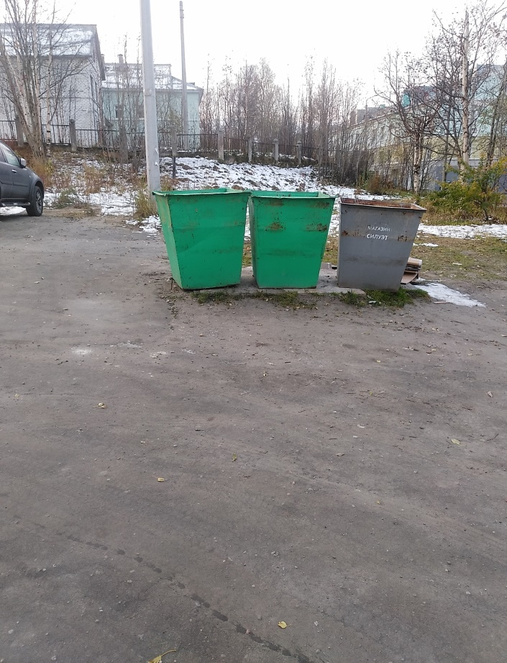 | 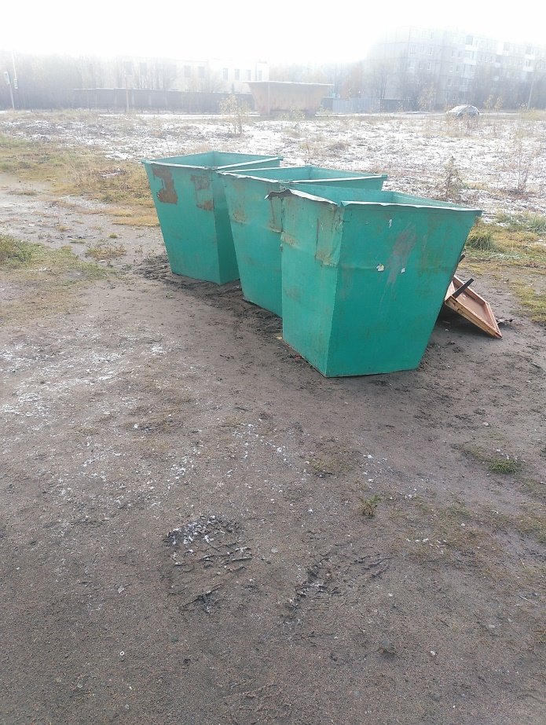

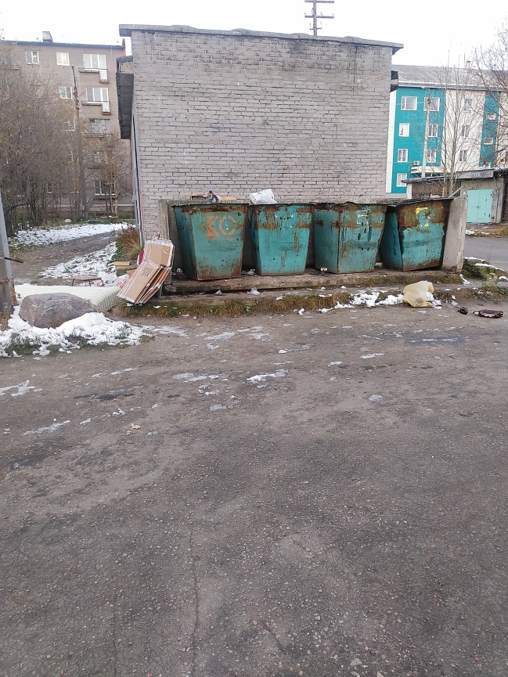

Предложения по устройству контейнерной площадки для хранения ТБО

  - Конструкция шкафа для контейнеров ТБО
Конструкция контейнерного шкафа представляет собой бетонную конструкцию на металлическом каркасе, что придаёт конструкции прочность и долговечность. Основа контейнерного шкафа позволяет применить различные варианты отделки от обычной окраски до отделки природным камнем, что даёт возможность эстетично вписывать конструкцию в любой городской ландшафт.
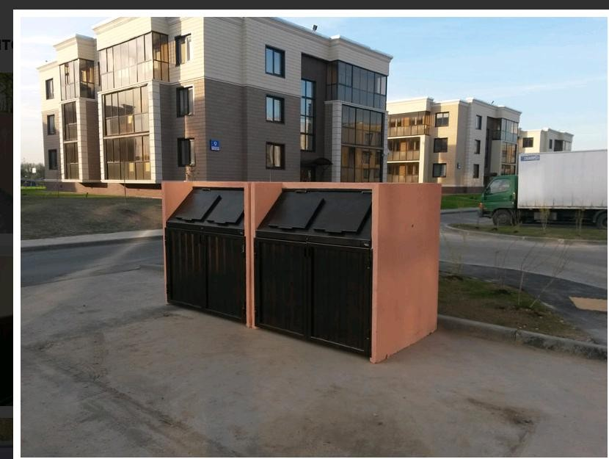
Металлическая часть шкафа для контейнера ТБО выполняется из металла с порошковой окраской.
Размеры шкафа рассчитаны на все применяемые в настоящее время ёмкости накопления ТБО от 120 до 1100 литров.

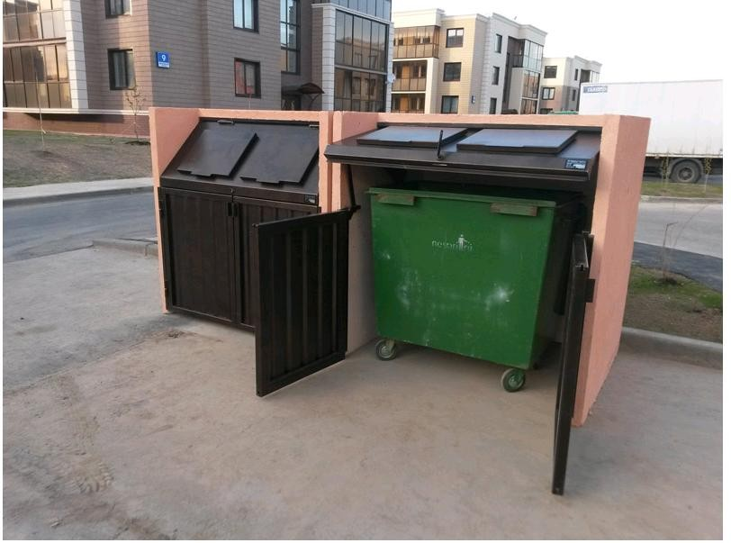

Конструкция люков разработана на системе противовесов, что обеспечивает лёгкость их открывания, а использование специальных резиновых уплотнителей, делает процесс закрытия люков малошумным. Отказ от традиционных пружинных механизмов закрытия люков позволяет сделать их работу безотказной и долговечной.
Габаритные размеры люков рассчитаны на возможность выброса мусора в мешах исходя из стандартных размеров мусорных ёмкостей, используемых в большинстве жилых и офисных помещениях и исключает проблему попадания в баки крупногабаритного мусора (КГМ). В связи с этим возрастает плотность ТБО в контейнерах, а, следовательно, и уменьшает объем вывоза (сокращение затрат по вывозу отходов). Для исключения затекания воды во время дождя и попадания снега на люках предусмотрена отбортовка по всему периметру с резиновым уплотнителем.
Для применения системы раздельного сбора ТБО возможно исполнение люков для соответствующего профиля вторичных ресурсов. Для удобства обслуживания контейнерного шкафа предусматривается система поднятия верхней крышки с люками с системой фиксации в верхнем положении. Это позволяет выкатывать из шкафа переполненный контейнер.
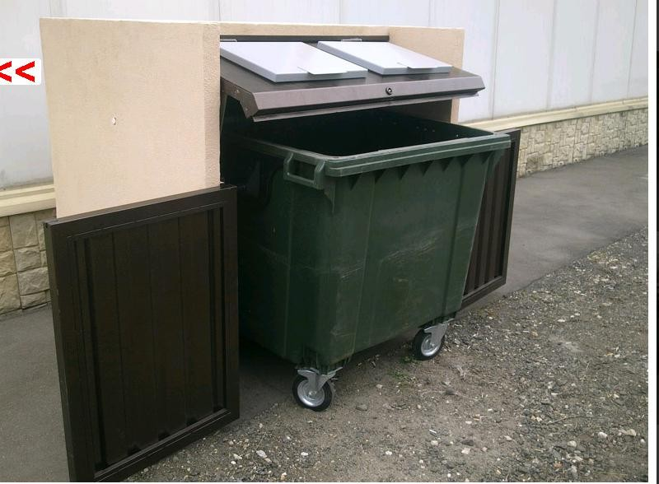

Конструкция шкафа для контейнера ТБО предусматривает в виде опции возможность комплектации соответствующими сетчатыми контейнерами для сбора вторичного сырья в виде ПЭТ тары, алюминиевой банки и упаковочного картона, что позволяет сократить общий объем вывоза и проводить сортировку мусора.
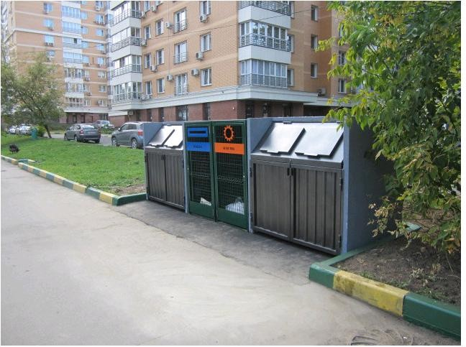
Конструкции сетчатых контейнеров предусматривают различные варианты расцветок и комплектования по модульному принципу Различное сочетание сетчатых контейнеров и контейнерных шкафов в зависимости от места установки.

  - Преимущества контейнерного шкафа
- Полностью закрытое хранение ТБО и как следствие недоступность для крыс, собак и птиц, а также отсутствие запаха
- Исключение вероятности поджога мусора и при возгорании мусора ограждение препятствует распространению огня, залива водой и разноса ветром
- Компактное хранение ТБО
- Уменьшение количества операций по разгрузке контейнеров по вывозу мусора за счёт окна, не допускающего попадание в бак крупногабаритных отходов
- Современный дизайн и эргономичность
- Эстетическое исполнение изделий соответствует установке систем хранения в публичных местах, вблизи учреждений
- Возможностью применения системы раздельного сбора ТБО
- Модульный принцип изготовления обеспечивает лёгкий перенос, при необходимости (прокладка трасс, ремонт дорог, бордюров) и модернизацию (увеличение) площадки в целом
- Индивидуальное цветовое и конструктивное исполнение позволяет вписать контейнерный шкаф в любой дизайн-проект по благоустройству территорий
- Больший срок эксплуатации
- Бесшумность в эксплуатации, за счёт резиновых уплотнителей и системы противовесов открывания люков

  - Контейнерные площадки

Требования к строительству и обустройству контейнерных площадок принимаются согласно СанПиН 42-128-4690-88 «Санитарные правила содержания территорий населённых мест».
Контейнерные площадки располагают на расстоянии не ближе 20 м, но не более 100 метров от окон жилых и общественных зданий, детских и спортивных площадок, мест отдыха.
Площадки для установки контейнеров должны иметь твёрдое водонепроницаемое покрытие с уклоном в сторону проезжей части 0,02 %, быть удобны в отношении их уборки. Управляющая компания и жители дома обязаны обеспечить удобный подъезд спецтранспорта непосредственно к площадке.
  - Контейнеры

Для накопления ТБО используются контейнеры разных объёмов, изготовленных из различных материалов.
Предлагается применение пластиковых контейнеров которые имеют ряд преимуществ перед металлическими:
- уменьшает их массу;
- снижает прилипание компонентов ТБО к стенкам и дну контейнера;
- облегчает очистку от загрязнений. В условиях минусовых температур примерзание сырого мусора к внутренним поверхностям пластмассовых контейнеров не происходит из-за незначительной силы сцепления пластмасс со льдом.

4.5. Оборудование площадки для сбора крупногабаритного мусора.
В дополнение к устанавливаемым контейнерным шкафам необходимо оборудовать контейнерную площадку местом для сбора крупногабаритного мусора. Это место предлагается оградить крытой металлической конструкцией из металлопрофиля обшитого профлистом. Монтаж площадки для сбора крупногабаритного мусора будет осуществляться по месту, исходя из месторасположения контейнерной площадки и возможности для дополнительного монтажа (сзади или сбоку от контейнерной площадки)
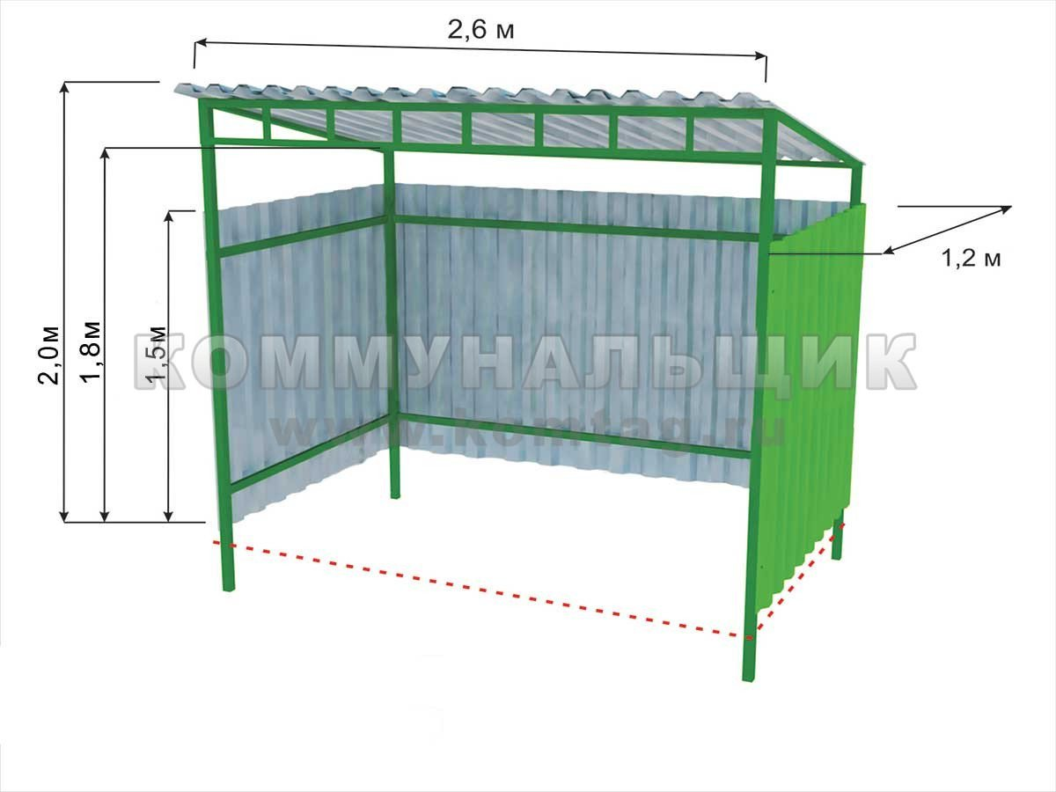

Капитальные затраты

Ориентировочная стоимость строительства контейнерных площадок под контейнеры закрытого типа

Предлагаемые контейнерные шкафы.
Тип 1. Шкаф для контейнера ТБО, с газовыми лифтами для поднятия крышки, магнитными защёлками, комплектом замков, педалями для поднятия крышки.
Тип 2. Контейнер для сбора бумаги с внутренним контейнером на 540 л.
Тип 3. Контейнер для сбора пластика с внутренним контейнером на 540 л.

Таблица 2 – Стоимость строительства 1 контейнерной площадки.
Тип контейнерного шкафа | Площадь контейнерной площадки,  м2 | Стоимость строительства асфальтобетонного основания,  тыс. руб./м² | Количество контейнерных шкафов, шт. | Стоимость строительства 1 конт.  площадки  тыс. руб.
1. | 9 | 2,5 | 2 | 22,5
1 | 13,5 | 2,5 | 3 | 33,75
1,2 | 15,5 | 2,5 | 3 | 38,75
1,2,3 | 17,5 | 2,5 | 3 | 43,75

Таблица 3 – Стоимость строительства контейнерных площадок с контейнерами
№ | Площадь контейнерной площадки | Тип контейнерных шкафов | Количество шкафов | Ориентировочная цена 1 ед. без доставки  тыс. руб. | Стоимость мероприятия, тыс. руб.
1 | 16 | 1 | 2 | 138,00 | 160,5
2 | 20 | 1 | 3 | 207,00 | 240,75
3 | 20 | 1,3 | 3 | 223,00 | 261,75
4 | 20 | 1,3,4 | 3 | 239,00 | 282,75

Таблица 4 – Стоимость строительства площадки для сбора крупногабаритного мусора.
Размер площадки | Площадь площадки | Ориентировочная стоимость строительства одной площадки  тыс. рублей
2 м. * 3 м. | 6 | 38

При определении стоимости работ по строительству и реконструкции объектов учитывались прейскуранты поставщиков материалов (оборудования) и открытые источники информации (интернет).
Цены определены на основе предложений организаций производителей.

Таблица 5 - Количество контейнерных площадок и контейнеров обслуживающие МКД, находящиеся под управлением ООО «ДУ»

Количество контейнерных площадок | Количество контейнеров, расположенных на контейнерных площадках | Усреднённая цена оборудования шкафа на 1 контейнер с учётом оборудования площадки для сбора крупногабаритного мусора, тыс. руб. | Итого,  тыс. руб.
79 шт. | 443 | 93 | 41 199

6. Заключение

В результате реализации Программы ожидается уменьшение несанкционированных свалок на территории г. Мончегорска, улучшение экологического состояния территории города, повышение уровня обслуживания населения в части обращения с отходами, планомерный переход на раздельный сбор мусора.

Перевод от мусоросборников в 9-ти этажных домах к раздельному сбору мусора на контейнерных площадках.

Исходя из вышеуказанных норм, оборудование контейнерной площадки и приобретение контейнеров для сбора ТКО не входит в обязанности управляющей организации. Обязать это сделать могут при условии:
Надлежащем оформлении границ придомовой территории и земельного участка придомовой территории в собственность собственников помещений МКД (до такого оформления земельный участок находится в собственности муниципального образования);
Принятии решения общим собранием МКД об оборудовании контейнерной площадки, приобретении контейнеров и порядке и размер финансирования этих мероприятий;
Включение (согласование) места сбора ТКО (контейнерной площадки) на придомовой территории в территориальную схему обращения с отходами.

Пилотный проект по переходу на раздельный сбор мусора в МКД, оборудованном мусоропроводом.
(на примере МКД, расположенного по адресу: г. Мончегорск, набережная Климентьева д. № 13)

В связи с тем, что переход от мусоропроводов к раздельному сбору мусора на контейнерных площадках достаточно трудоёмкое мероприятие, необходимо предварительно выполнить ряд подготовительных мероприятий по подготовке МКД к такому переходу.
- Собственникам помещений принять решение на общем собрании МКД о консервации мусоропроводов и об оборудовании контейнерной площадки, приобретении контейнеров, согласно расчёту о необходимом количестве контейнеров.
- Принять решение о порядке и размере финансирования этих мероприятий.
- Направить в ОМС запрос о включении (согласовании) места сбора ТКО (контейнерной площадки) на придомовой территории в территориальную схему обращения с отходами.

Расчет контейнеров
Необходимое число контейнеров (Бкон) рассчитывается по формуле:
Бкон= Пгод ×t×К1/(365×V),
где Пгод - годовое накопление ТКО, м3;
t - периодичность удаления отходов, сут.;
К1- коэффициент суточной неравномерности твердых бытовых отходов (К1= 1,25);
V - вместимость контейнера (предлагается 1,1 м³).
Для определения списочного числа контейнеров их необходимое количество (Бкон) должно быть умножено на коэффициент К2 = 1,05, учитывающий число контейнеров, находящихся в ремонте и резерве.

На одного жителя города Мончегорск в соответствии с генеральной схемой санитарной очистки территории города Мончегорска с подведомственной территорией, утверждённой постановлением администрации города Мончегорск № 1592 от 28.12.2018г., приходится в год - 1,8 куб. м. ТБО в год.
Количество зарегистрированных жителей в МКД № 13 пол набережной Климентьева составляет 432 человека.
Итого Бкон=432*1,8*1*1,25/(365*1,1)*1,05 = 3 контейнера V = 1,1 м³
Также контейнерную площадку предлагается оборудовать площадкой для сбора крупногабаритного мусора и контейнерами для раздельного сбора мусора.

Ориентировочная стоимость строительства контейнерных площадок под контейнеры закрытого типа.

Для оборудования контейнерных площадок предлагается устанавливать:
1. Шкафы для контейнеров ТБО (раздельный сбор): с газовыми лифтами для поднятия крышки, магнитными защёлками, комплектом замков, педалями для поднятия крышки – 4 шт.
2. Контейнера для сбора ТБО 1100 л. – 3 шт.
2. Контейнер для сбора бумаги на 550 л. – 1 шт.
3. Контейнер для сбора пластика на 550 л. – 1 шт.
4. Крытая огороженная площадка для сбора крупногабаритного мусора – 1 шт. размерами 2*3 м.
Стоимость строительства площадки под контейнеры закрытого типа и для сбора крупногабаритного мусора.
Площадь контейнерной площадки, м2 | Стоимость строительства асфальтобетонного основания, тыс. руб./м2 | Количество контейнерных шкафов, шт. | Ориентировочная цена контейнерных шкафов без доставки, тыс. руб. | Ориентировочная цена контейнеров без доставки, тыс. руб. | Стоимость монтажа крытой площадки для сбора ТБО | Суммарная стоимость монтажа всей контейнерной площадки, тыс. руб.
23,5 | 58,824 | 4 | 276 | 69 | 61 | 464,824
При определении стоимости работ по строительству и реконструкции объектов учитывались прейскуранты поставщиков материалов (оборудования) и открытые источники информации (интернет). Цены определены на основе предложений организаций производителей.

В связи с тем что стоимость проекта по консервации мусоропроводов и переходу к раздельному сбору мусора достаточно дорогостоящая, а также учитывая экологическую направленность проекта и его социальную значимость предлагается проводить совместное финансирование выполнения работ.
Оплачивать ремонтные работы должны не только жители МКД, но и муниципалитет г. Мончегорска и региональное правительство.
Предлагается распределить доли софинансирования следующим образом:
- жители МКД - 20% от общих затрат, остальная сумма – 80% – делится между двумя источниками финансирования: правительством Мурманской области и муниципалитетом города Мончегорска.

